**Gebze Technical University**

**Computer Engineering**

**CSE 222 - 2018 Spring**

**HOMEWORK 7 REPORT**

**Burak Özdemir**

**141044027**

Course Assistant: Fatma Nur Esirci

# Q1

This part about Question1 in HW7

## Problem Solution Approach

Graf vertex sayısını dosyanın ilk elemanı olarak alınır . Graph objesi olusturulur ve dosyadan teker teker edge bilgileri alınıp graph objesine insert edilir . Shortest_path metodunda dijkstra algoritması kullanıldı . Specific vertexlerin sınır kabul edıldıgı pathı ‘Result’ sınıfının ıcıne vector olarak koyuyor ve distance degerinide ‘Result’ sınıfının icine koyuyor . Daha sonra bu sınıfı return edıyor .

NOT==> “acycle” ifadesini döngüsel olmayan olarak anladım ve soruyu ona göre yaptım.

## Test Cases

Show that this func results ->

* plot_graph

Test edildi(Basarılı)

* is_undirected

Test edildi(Basarılı)

* is_acyclic_graph

Test edildi(Basarılı)

* shortest_path (use least 3 different label pair)

shortest_path(0,2):Basarılı , shortest_path(0,4):Basarılı , shortest_path(0,7):Basarılı

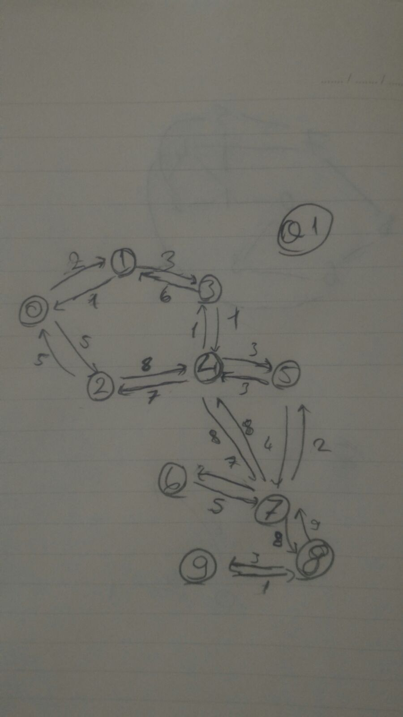

GRAF ÇİZİMİ(Q1)

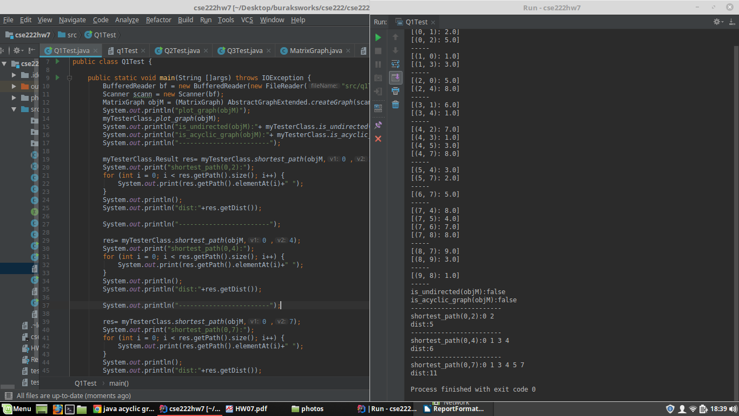 Main Test(Q1)

# Q2

This part about Question2 in HW7

## Problem Solution Approach

Graf vertex sayısını dosyanın ilk elemanı olarak alınır . Graph objesi olusturulur ve dosyadan teker teker edge bilgileri alınıp graph objesine insert edilir . Shortest_path metodunda dijkstra algoritması kullanıldı . Specific vertexlerin sınır kabul edıldıgı pathı ‘Result’ sınıfının ıcıne vector olarak koyuyor ve distance degerinide ‘Result’ sınıfının icine koyuyor . Daha sonra bu sınıfı return edıyor .

NOT==> “acycle” ifadesini döngüsel olmayan olarak anladım ve soruyu ona göre yaptım.

## Test Cases

Show that this func results ->

* plot_graph

Test edildi(Basarılı)

* is_undirected

Test edildi(Basarılı)

* is_acyclic_graph

Test edildi(Basarılı)

* is_connected function (use least 3 different label pair)

is_connected(0,4):Basarılı ,is_connected(4,12):Basarılı , is_connected(9,11):Basarılı

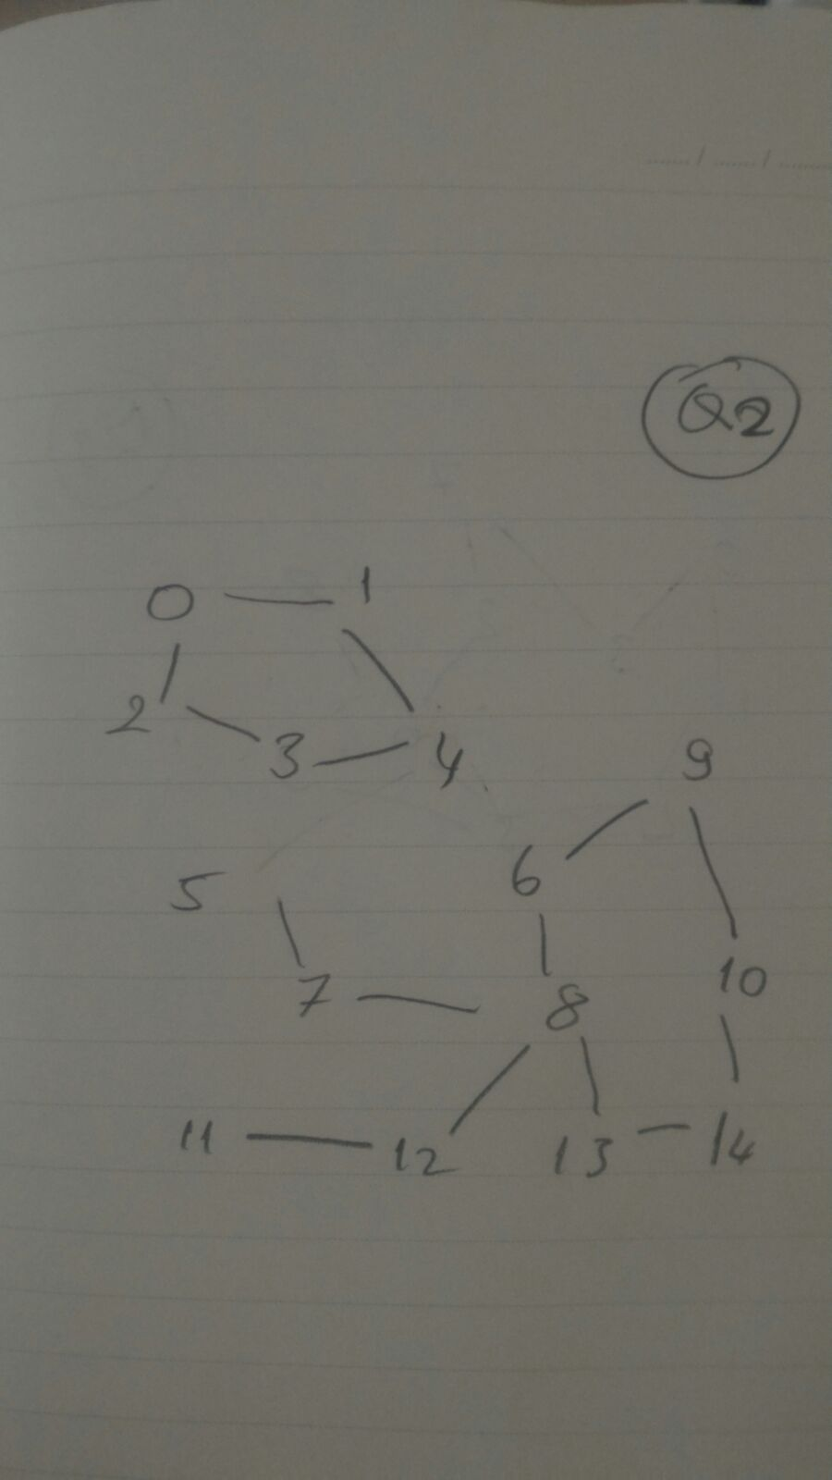

GRAF ÇİZİMİ (Q2)

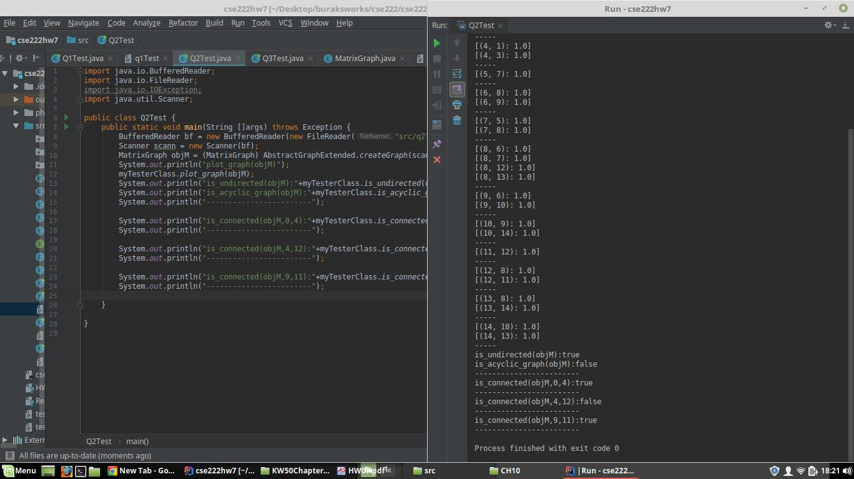

Main Test(Q2)

# Q3

This part about Question3 in HW7

## Problem Solution Approach

Graf vertex sayısını dosyanın ilk elemanı olarak alınır . Graph objesi olusturulur ve dosyadan teker teker edge bilgileri alınıp graph objesine insert edilir . Shortest_path metodunda dijkstra algoritması kullanıldı . Specific vertexlerin sınır kabul edıldıgı pathı ‘Result’ sınıfının ıcıne vector olarak koyuyor ve distance degerinide ‘Result’ sınıfının icine koyuyor . Daha sonra bu sınıfı return edıyor .

NOT==> “acycle” ifadesini döngüsel olmayan olarak anladım ve soruyu ona göre yaptım.

## Test Cases

Show that this func results ->

* plot_graph

Test edildi(Basarılı)

* is_undirected

Test edildi(Basarılı)

* is_acyclic_graph

Test edildi(Basarılı)

* DepthFirstSearch (Show that spanning tree)
* BreathFirstSearch (Show that spanning tree)

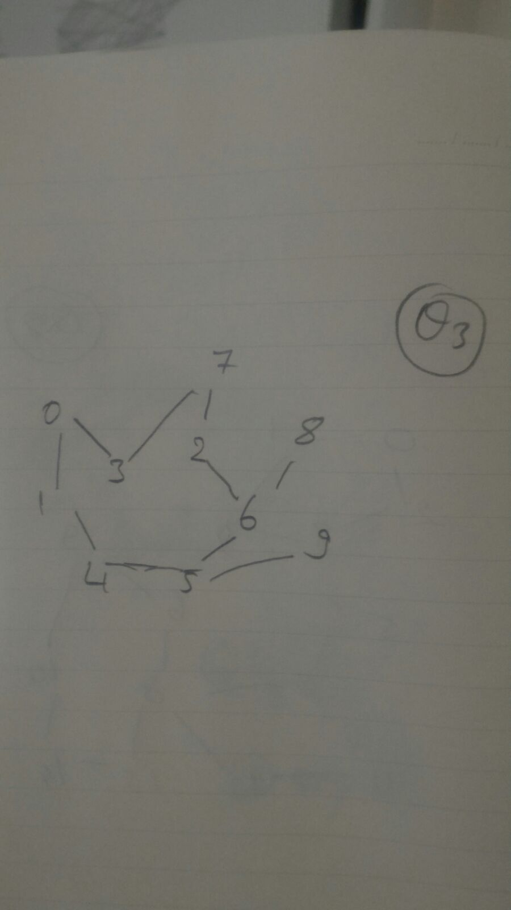

# Q4

BFS :

- BFS de kök vertexten baslayınca level level diger vertexlere dogru traverse eder.

- Implement edilirken queue data yapısından yardım alınır .

- Tek asamada calısır . Ziyaret edilen koseler queue yapısından cıkartılır .

- DFS ye göre daha yavastır

- DFS ye göre daha cok memory kullanır.

- Shortest path bulunurken daha faydalıdır .

DFS:

- DFS de vertexlerin sureklı en dip kısmına kadar ilerlenir . Null olunca geri dönülür.

- Implement edilirken stack data yapısından yardım alınır .

- Algoritma 2 aşamada çalışır . Ilk asamada zıyaret edılen koseler stack e konulur . Daha sonra zıyaret edılecek vertex olmadıgında teker teker stackten cıkartılarak dıger vertexler ıslenır .

- BFS e gore daha hızlıdır .

- BFS e gore daha az memory kullanır .

- Shortest path bulurken faydalı değildir.

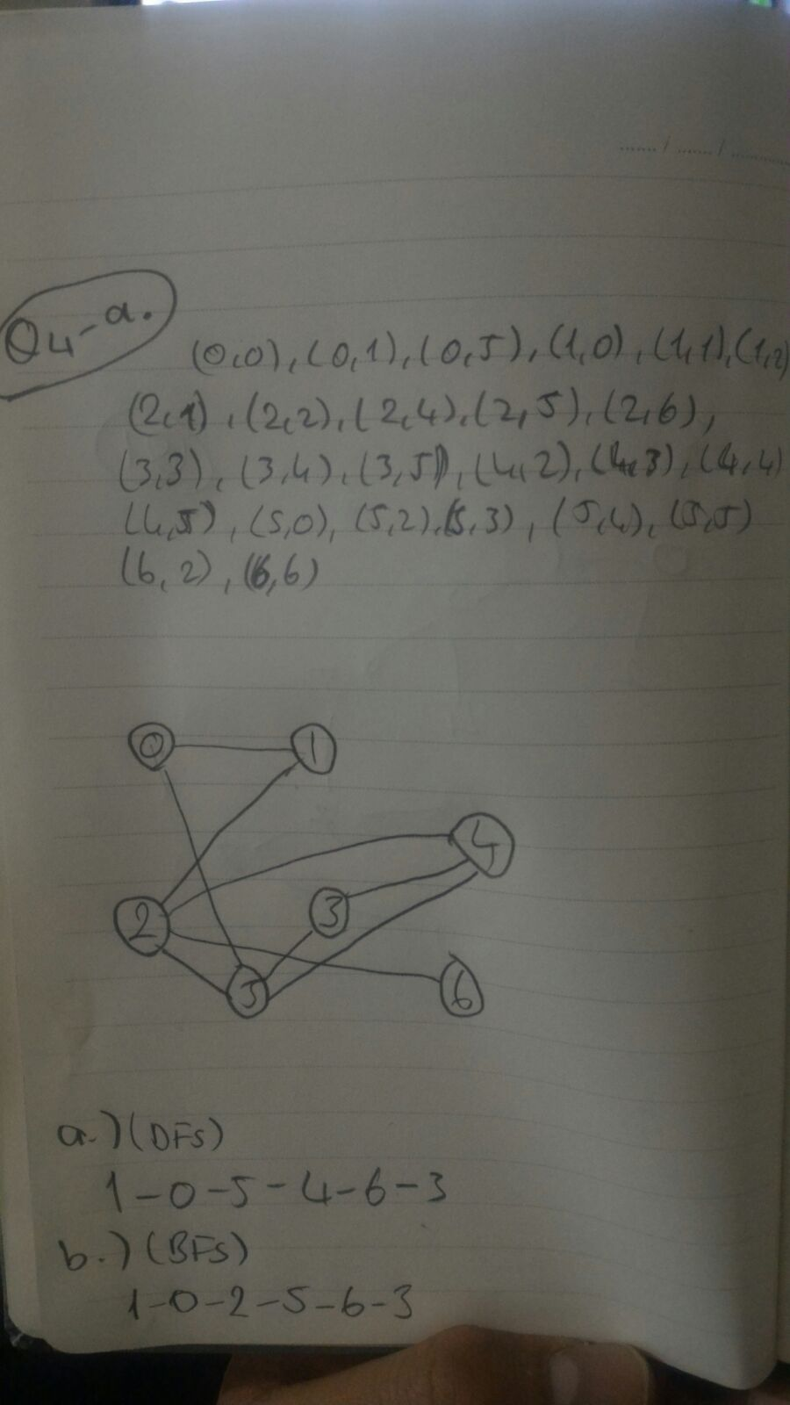

QUESTION 4 (a,b)